实验报告

课程名称 | 《算法分析与设计》 | 实验日期 | 2021年 3 月 10 日 至2021年 3月 11 日
学生姓名 | 覃旭日 | 所在班级 | 计算机193 |  |  | 学号 | 2019212212113
实验名称 | Prime算法与Kruskal算法构造最小生成树的过程
实验地点 | 13-208 |  |  | 同组人员 | 无

问题
Kruskal算法
此算法可以称为“加边法”，初始最小生成树边数为0，每迭代一次就选择一条满足条件的最小代价边，加入到最小生成树的边集合里。
1. 把图中的所有边按代价从小到大排序；
2. 把图中的n个顶点看成独立的n棵树组成的森林；
3. 按权值从小到大选择边，所选的边连接的两个顶点ui,viui,vi,应属于两颗不同的树，则成为最小生成树的一条边，并将这两颗树合并作为一颗树。
4. 重复(3),直到所有顶点都在一颗树内或者有n-1条边为止。

解析
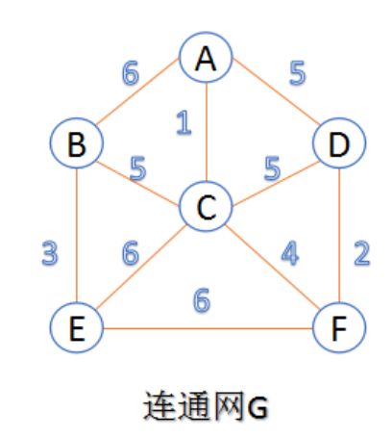

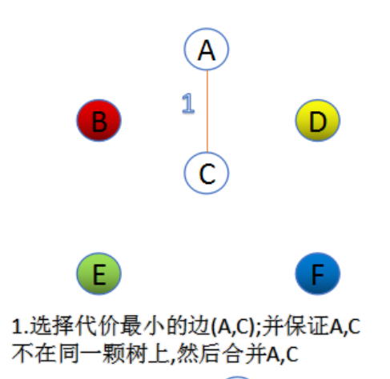
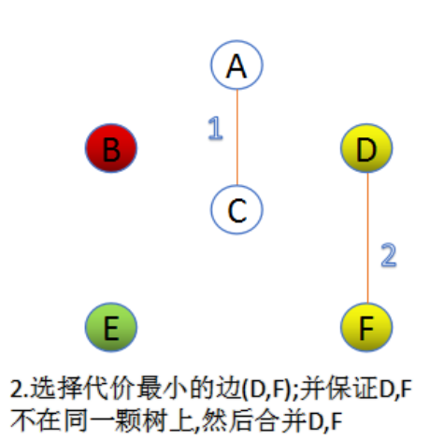
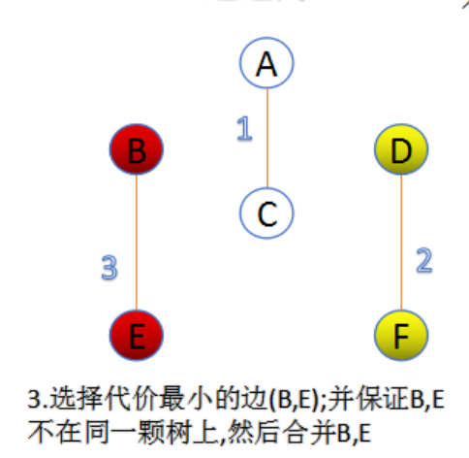
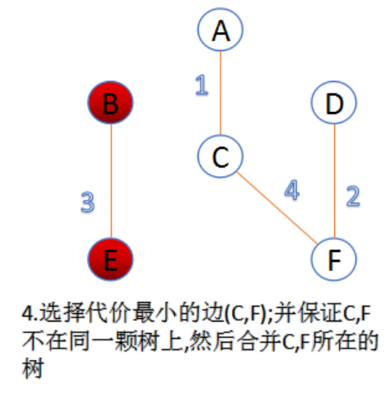
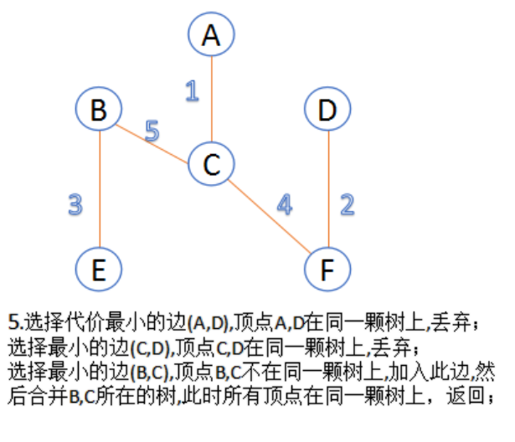

设计
int Kruskal()
{
sort(edge+1, edge+1+m, cmp);//按权值排序
for(int i=1; i<=n; i++)
fat[i] = i;//并查集初始化
for(int i=1; i<=m; i++)//从小到大遍历
{
if(k==n-1) break;//n个点需要n-1条边连接
if(father(edge[i].from) != father(edge[i].to))//假如不在一个团体
{
unionn(edge[i].from, edge[i].to);//加入
tot += edge[i].dis;//记录边权
k++;//已连接边数+1
}
}
return tot;
}

分析
[算法复杂度推导]

源码

